Лекция 18
ПСКП
ПОИТ-3

Шаблонизация

- Шаблонизация: механизм генерации текстового на основе готового шаблона.
- Шаблон: (template) статический текст с вкраплениями специальных символов (комбинацией символов), предназначенных для динамической генерации новых фрагментов текста.
- Шаблонизатор: (template engine) программа, выполняющая шаблонизацию. Языково-независимые шаблонизаторы (Mustashe).

- HBS: Handlebars (усы подкрученные вверх, Сальвадор Дали) – шаблонизатор, расширение Mustashe.
- HBS: http://handlebarsjs.com/

- HBS: npm install express-handlebars
- HBS: https://www.npmjs.com/package/express-handlebars
- HBS: hbs.engine, extname, layout
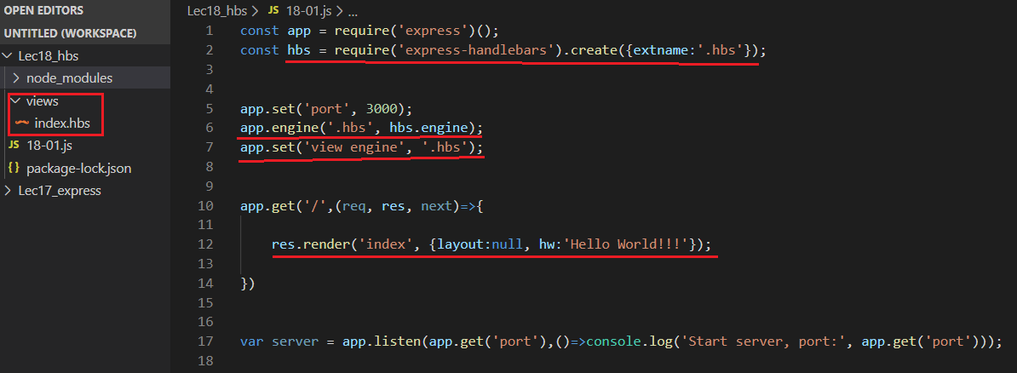

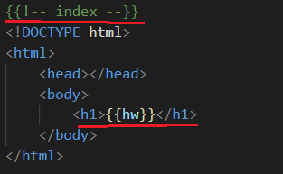

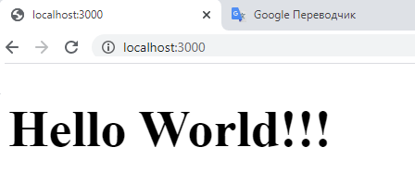

- HBS: layout: main

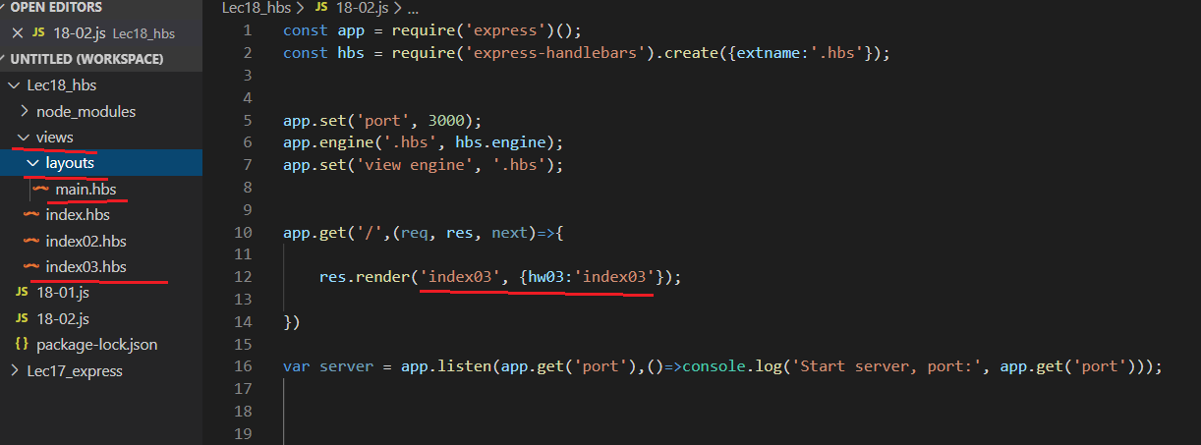

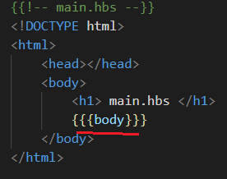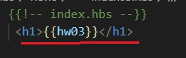

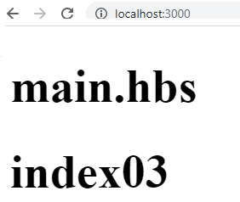

- HBS: partial view
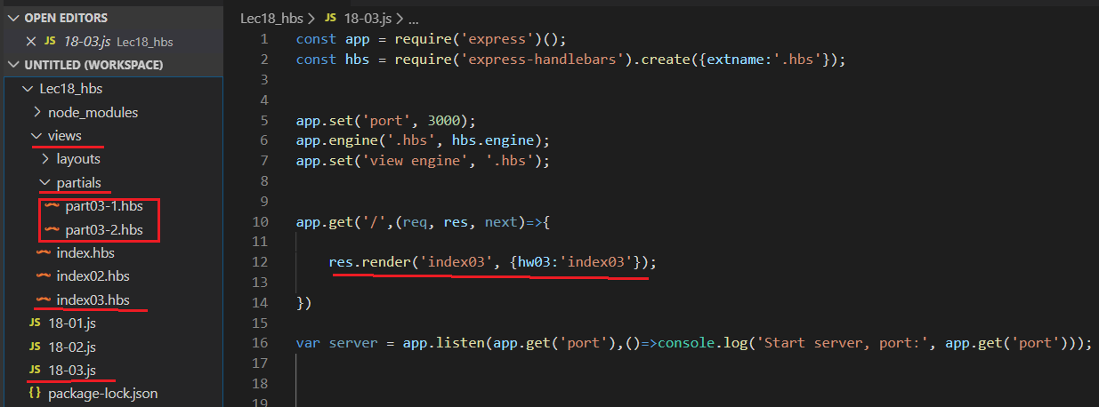
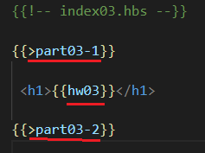
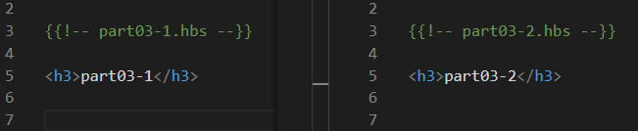
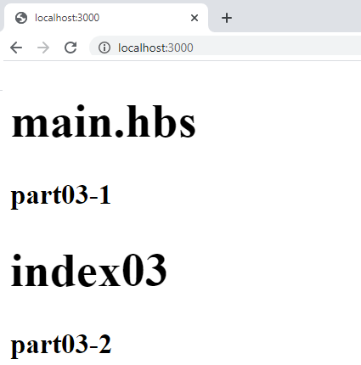

- HBS: partial view, context
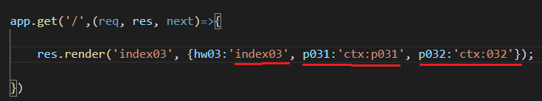
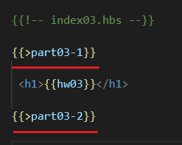
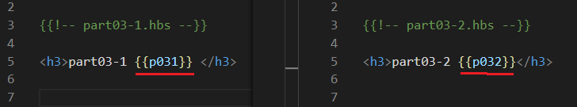
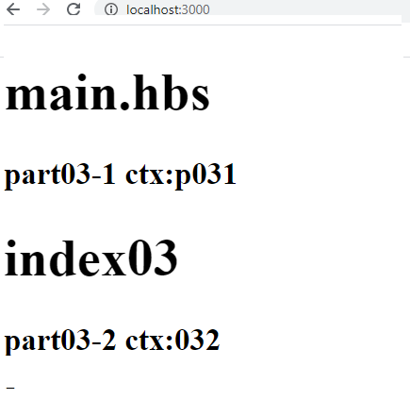

- HBS: helpers #if
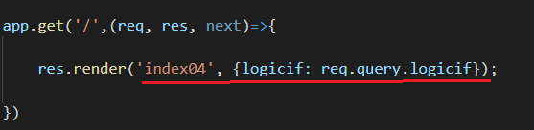
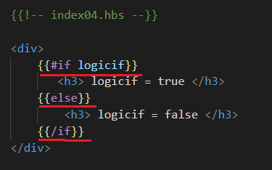

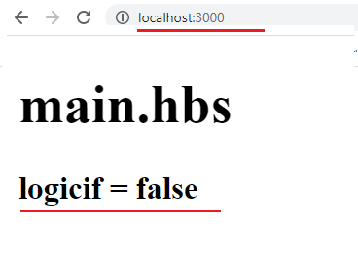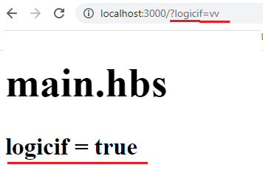

- HBS: helpers #if, #each
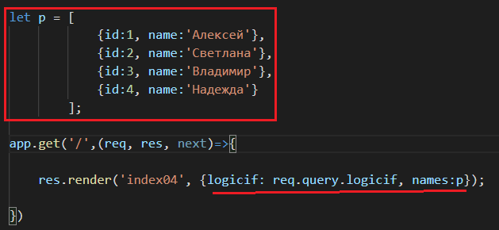
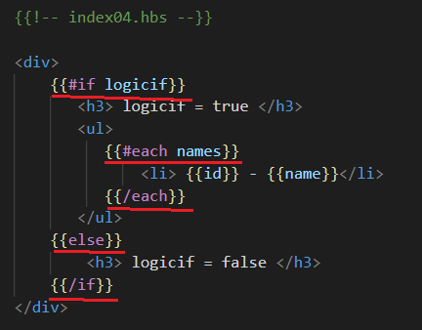
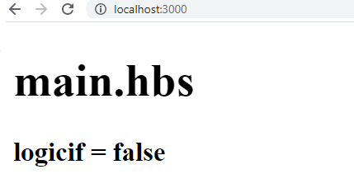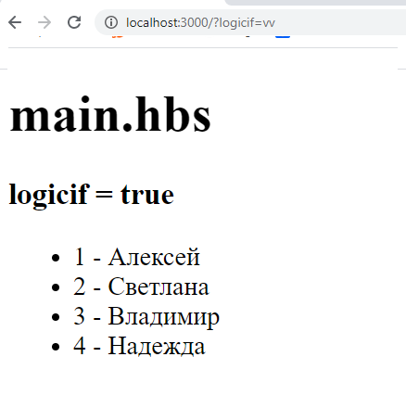

- HBS: helpers #with
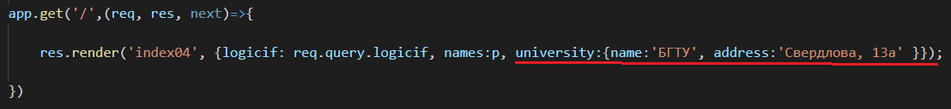
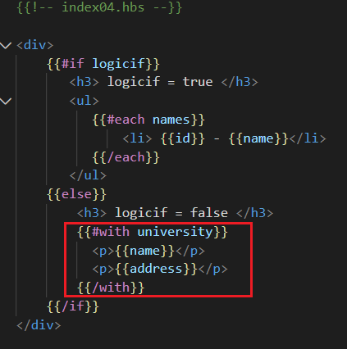
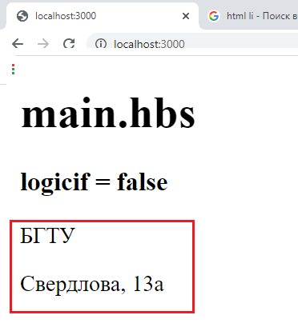

- HBS: users helpers
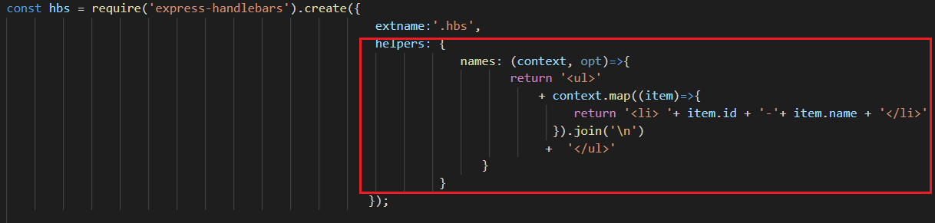
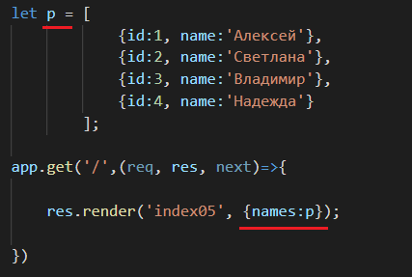
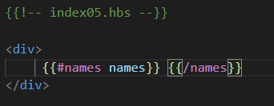
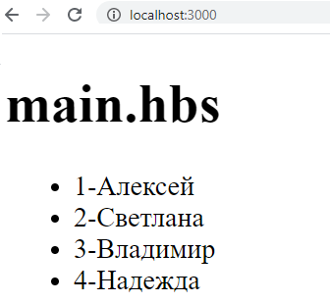
- HBS: HBS: users helpers
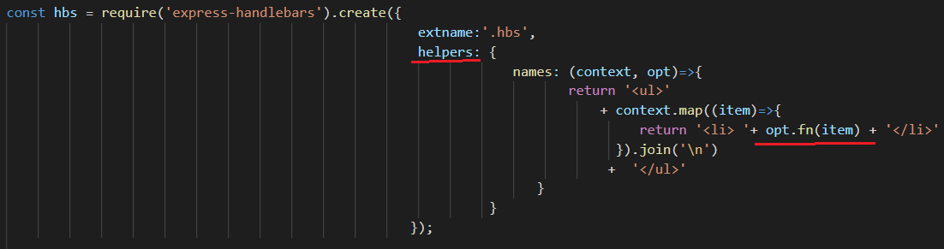
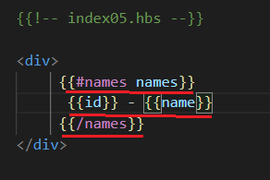
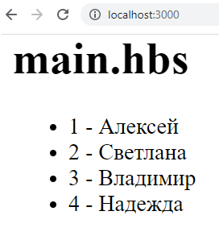

- HBS:
- HBS:
- HBS:
- HBS:
- HBS:
- HBS:
- HBS:

